

***Объединённый совет обучающихся***

***Сахалинского государственного университета***

Объединённый совет обучающихся Сахалинского государственного университета является коллегиальным органом управления, осуществляющим добровольную инициативную самостоятельную деятельность студентов, призванную защитить и реализовать права студентов, магистрантов и аспирантов ФГБОУ ВО «Сахалинский государственный университет».

***Структура***

***Объединённого совета обучающихся СахГУ***

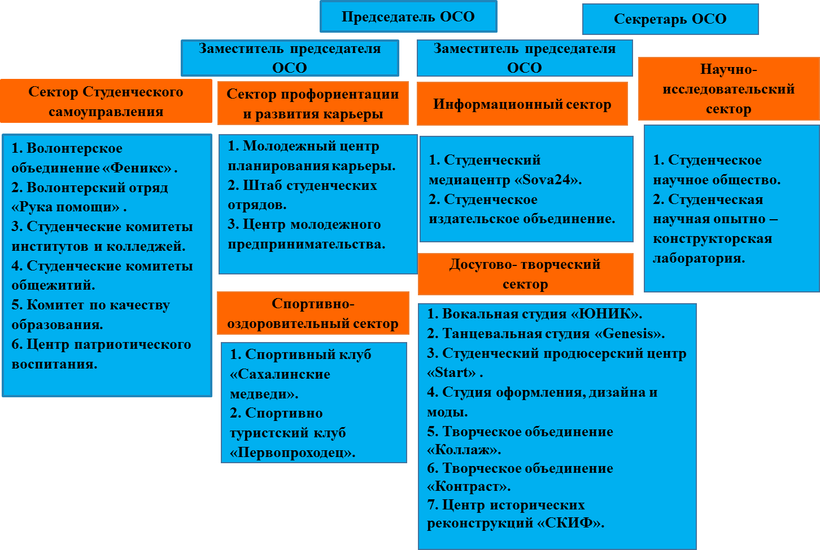

**Председатель:** Сидоренко Татьяна Денисовна

**Заместитель председателя:** Коркина Ольга Витальевна

**Секретарь:** Ким Ангелина Владимировна